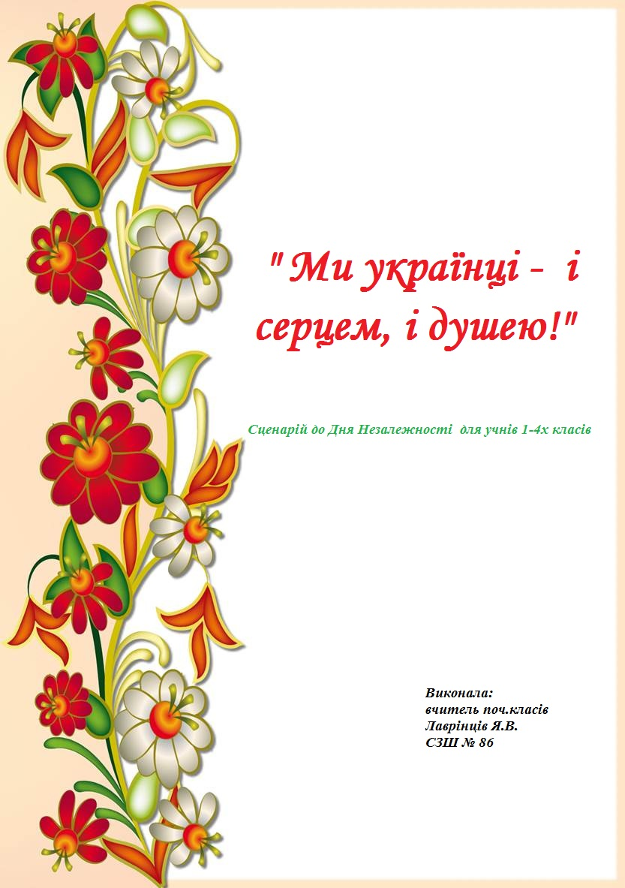

Ми – українці і серцем, і душею!
Сценарій святкового концерту
з нагоди 25-річчя Незалежності України
для учнів 1 – 4 класів

Мета виховного заходу: Розширити знання учнів про Україну, її волю, незалежність, єдність, соборність; формувати національну свідомість, належність до рідної землі, народу, мови, історії, визначення духовної єдності поколінь; виховувати почуття патріотизму, відданості своїй Батьківщині, почуття любові до рідного краю.

Зал святково прибраний квітами, рушниками, вишиванками, портретами народних героїв. На стінах кілька висловлювань про рідний край, виставка дитячих малюнків «Україно мила, краю мій чудовий!», проектор для відео переглядів.

Вислови про рідний край:
Україно моя, Україно, я для тебе у світі живу.
(Д. Павличко)
Кохаю край наш дорогий, що зветься Україна.
(В. Коломієць)
З нею я ділити буду
радощі, турботи і жалі,
Бо у мене стукотить
у грудях
Грудочка любимої землі.
(Василь Симоненко)
Прислів'я:
Кожному мила рідна сторона.
За рідний край хоч помирай!
Всюди добре, а вдома найліпше.
Який рід, такий плід.
Рідна мова дорога людині, як саме життя.
Танець дітей «Україна – моя земля»

Ведучий Сьогодні в нашій школі свято
Зібрались друзі – он як їх багато!
День Незалежності – це свято нашої країни!
День Незалежності – святкує уся Україна!

Ведуча Наша Батьківщина – Україна святкує 25 річницю своєї Незалежності.
Цей день особливий для кожного з нас - і для дорослих, і для юних громадян молодої держави. Радіють люди, дарують своїй державі найтепліші слова, найкращі пісні і танці. Наші діти також вітають рідну Україну зі святом.

- На білому світі є різні країни,
Де ріки, ліси і лани.
Та тільки одна на землі Україна,
А ми – її доньки й сини.

- Усюди є небо і зорі скрізь сяють,
І квіти усюди ростуть,
Та тільки одну Батьківщину ми маєм:
Її Україною звуть.

- Гаї, полонини і ниви родючі,
І пісня жива солов’їна,
Уславлений Київ, Шевченкові кручі –
Усе це моя Батьківщина.

- Ти краю мій любий, у серці єдиний,
Дорожчого в світі не знаю.
Щасти ж тобі, рідна моя Україно,
Садами уквітчаний краю.

- Ми хочемо жити у дружній родині,
Бо ми українського роду!
Хай злагода буде у нашій країні,
Добробут і щастя народу.

Пісня «Квітуча Україна»

Ведучий Складною і бурхливою була твоя доля, рідна земле! Топталися по тобі орди чужинців, ворожі пазурі роздирали твоє тіло. Дітей твоїх вели загарбники у неволю. Над тобою свистіли гостродзьобі стріли, чорною смертю дихали жерла гармат, шугали ненависні залізні круки,вирували нескінченні битви за твою честь і свободу.

Ведуча Україна... В одному цьому слові і для нас, і навіть для чужинців бринить музика смутку і жалю... Україна – країна трагедій і краси, країна, де найбільше люблять волю і найменше знали її, країна гарячої любові до народу і чорної йому зради, довгої вікової героїчної боротьби за волю. Шлях України позначений високими степовими могилами, руїнами та прекрасними, безіменними, невідомо коли і ким складеними піснями.
Ведучий Ми з історії України знаємо, що в боротьбі за незалежність ми зобов’язані насамперед українському козацтву. Очолювали його відомі українські гетьмани і старшини. Сьогодні відроджується козацька слава, дух лицарства у генах нашого народу.

6 Рідну землю захищала і народ наш прославляла!
Лиха ж отчий край зазнав...
Людолов нас чатував, щоб позбавить дому.
Бранців до галер кували, ржею злоби пожирали...
Шляхта нас вогнем пекла, на тортури прирекла.
Цар Петро і Катерина зневажали наш народ.
Але наш народ боровся.
І Хмельницький в нас знайшовся,
І Сірко, і Дорошенко,
Й Полуботок, й Морозенко...
Рабства каламутну ніч переборювала Січ.

7 Січові стрільці – наша гордість!
Наша честь!
Наша слава!
Так гарно, так пишно рядом виступають.
Чола їх завзяті скрасили вінці!
Як орли, до сонця погляд піднімають-
Юнаки кохані! Січові стрільці!
Чи може неправда що груди зі сталі,
А серце у грудях, як молотом б"є!
А що вже співають!
Ой, як же співають!
Аж серденько мліє!
Аж серденько мре!

Пісня «Гей зі Львова до Мукачева»

Ведучий Яка велика віра у нашу країну, наш народ! Справжні патріоти своєї неньки України залишили нам, нащадкам, свої одкровення – зізнання в любові до України. Вслухаймося в їхнє палке, пристрасне, щире поетичне слово.

8 Любіть Україну, як сонце, любіть,
як вітер, і трави, і води,
в годину щасливу і в радості мить,
любіть у годину негоди!

9 Любіть Україну у сні й наяву,
вишневу свою Україну,
красу її, вічно живу і нову,
і мову її солов'їну.
10 Для нас вона в світі єдина, одна
в просторів солодкому чарі…
Вона у зірках, і у вербах вона,
і в кожному серця ударі…
11 Як та купина, що горить - не згора,
живе у стежках, у дібровах,
у зойках гудків, і у хвилях Дніпра,
і в хмарах отих пурпурових.
12 Любіть у коханні, в труді, у бою,
як пісню, що лине зорею…
Всім серцем любіть Україну свою -
і вічні ми будемо з нею!
Пісня «Донечка Вкраїни»

Ведуча: Знання мови народу, серед якого живеш, - ознака культурної освіченої людини, знання рідної мови – священний обов’язок кожного.

Ведучий: Українська мова – співуча й натхненна,- як тебе переслідували? В 1896 році вийшов новий декрет царського уряду, що заборонив усяке українське слово. Цим нелюдським « указом » було строго заборонено друкувати, щоб там не було, українською мовою українські вистави, прилюдні промови, навіть співи на концертах. Здавалося, що вже прийшов усьому кінець. Помилився ворог у своїх затіях, бо тут пророчий клич нашого генія прийшов народові на допомогу й загримів по всій Україні могутнім акордом живого слова:

13 В тобі шелест очеретів,
Цвіт садків вишневих,
Тихий скрип лісів соснових,
Мальовничі села.
В тобі, моя рідна мово,-
Жива міцність духу.
Зачарованість Десни,
Тиха хвиля Бугу.
В тобі, мово Черемоша,
Бурхливе струмління,
І народу в тобі, мово,
Цілюще коріння.

Пісня « Про мову ».

14 Україно! Мій духмяний дивоцвіт,
Голубінь над чистим золотом колосся.
Через терни йшли до волі стільки літ,
І настав той світлий день, коли...

Разом: Збулося!!!

Ведучий: 24 серпня 1991 року Верховна Рада України урочисто прийняла Акт проголошення України незалежною, самостійною, демократичною державою.
Ведуча: З днем народження, незалежна Україно!
Сьогодні ми святкуємо твою 25 річницю.

Ведучий: 1 грудня 1991 року. Важлива, довгоочікувана подія в історії України. Понад 90 відсотків громадян, які взяли участь у Всеукраїнському референдумі, висловились за незалежність України.

Ведуча: 1 грудня 1991 року українці довели усьому світу, що вони прагнуть жити в своїй державі і розбудовувати її за власними принципами.
28 червня 1996 року прийнято одну з найдемократичніших конституцій.
У листопаді-грудні 2005 року український народ довів своє прагнення жити в правовій державі. Але майбутнє цієї держави – це ми: сьогоднішні учні та студенти, які мріють і прагнуть жити в державі, де панує право і соціальні гарантії, де кожна людина зможе себе реалізувати.

15 Настала переміна!
У цьому ж – ні найменшого гріха,
На Україні буде Україна,
А не чиясь окраїна глуха.
Це так природно!
Так здається просто...
Що генієм омріяне пророцтво
Урешті-решт усе-таки збулось!

16 Синьо-жовтий прапор маєм:
Синє – небо, жовте – жито.
Прапор свій оберігаєм,
Він - святиня, знають діти!

17 Наш герб – тризуб,
Це воля, слава й сила.
Наш герб – тризуб,
У ньому наша сила!
Танець «Я люблю Україну»

18 Слова палкі, мелодія врочиста,
Державний гімн ми знаємо усі,
Для кожного села, містечка, міста
Це клич один з мільйонів голосів!

Виконання Державного Гімну

Ведучий: Здавалось все скінчилося, давно минуло і більш ніхто не пройде шляхом тих кривавих дій. Та не так здавалось, як вже сталось. Що робиться з тобою, чому ти плачеш, Україно?
Ведуча: В вогні та диму страдають мої міста. Мене понищено, спалено. А найбільше серце обливається кров’ю за сотні моїх дочок і синів, які загинули від куль власної влади. Ще болять і кровоточать рани, земля захлинається від крові та сліз матерів,сестер,побратимів.
19 «Небесна Сотня»…Юнаки,батьки
Їх імена мені ніколи не забути –
Вони ж за мене полягли,
Так як і ті, що захищали Крути.
Щемить у грудях, і душа болить
За долю мого рідного народу.
Але у серці іскра ще горить,
І не втрачаю віру у свободу.

Використання відео кліпу «Білі лебеді у небесах»

20 Вишита колоссям і калиною,
Вигойдана співом солов'я,
Звешся величаво - Україною,
Земле зачарована моя.
21 Ти мені боліла важко ранами,
Як тебе хотіли розп'ясти,
І нитками - чорними й багряними-
Власний образ вишивала ти.
22 Вишивала ніжністю суворою,
Муками і полум'ям надій.
Я читаю всю твою історію
На сорочці вишитій твоїй.
23 Непроста історія країни,
Нашої вітчизни - України,
Нові вишивання її долі,
Паростки нового, поки кволі.
24 І б'ємось в житті, немов підранки,
Крають душу чорні вишиванки,
Чорний колір інші забиває,
Лиш надія душу зігріває.
25 Нині свято нашого народу,
Свято України, її роду!
Ще пройти доріг нам слід багато...
Свято майбуття, надії свято.

Виступ батька (Читання поезії Василя Симоненка)

Де зараз ви, кати мого народу?
Де велич ваша, сила ваша де?
На ясні зорі і на тихі води
Вже чорна ваша злоба не впаде.
Народ росте, і множиться, і діє
Без ваших нагаїв і палаша.
Під сонцем вічності древніє й молодіє
Його жорстока й лагідна душа.
Народ мій є! Народ мій завжди буде!
Ніхто не перекреслить мій народ!
Пощезнуть всі перевертні й приблуди,
І орди завойовників-заброд!
Ви, байстрюки катів осатанілих,
Пам’ятайте , виродки, одне:
Народ мій є! В його гарячих жилах
Козацька кров пульсує і гуде!
Пісня «Дай, Боже, сили нашим солдатам»
Використання відео
26 Всевидящий наш Отче і Владико,
Тобі молюся і між всіх незгод
Тебе благаю – не покинь навіки
Вкраїнську землю і її народ.
27 Згаси, о Боже, між братами чвари,
Спаси і вбережи від нових бід,
Щоб не зростали знову яничари,
Щоб в славі процвітав козацький рід.
28 Звільни нам душі від страху й облуди,
А Україну від нових оков,
Щоби людьми вовік лишались люди,
Щоб не лилась невинна кров.
29 Не повтори Чорнобильського шквалу
Для нинішніх й прийдешніх поколінь.
Даруй нам волю, щастя і державу,
На многії літа, даруй…
Пісня «Фіміам»
Використання відео
30 Святковий день — двадцять четверте серпня,
Так хочеться усмішок і пісень.
Віднині Україна незалежна.
Запам’ятайте, люди, світлий день!
Здійснилась давня заповітна мрія,
Бажання і надія поколінь.
Це почуття свободи серце гріє
І піднімає думи височінь.
Давайте ж станемо пліч-о-пліч всі народи,
Щоб славу України відродить.
Щоб дружно жити, в радості і згоді,
Ми України сестри і брати.
Ведучий Як прийнято в день народження гості несуть подарунки. А що ми можемо подарувати нашій Україні в день її народження? Звичайно, свою любов і повагу, свої малюнки та щирі побажання у віршах.
Дитина з малюнком:
31 Намалюю я не Лондон,
Не Париж, не Рим.
Намалюю рідну хату,
Рідний двір і тин.
Намалюю рідне поле,
Рідний гай і ліс,
Намалюю Україну
В квітах між беріз

Ведуча Погляньте на виставку дитячих малюнків «Україно мила, краю мій чудовий!». Які вони яскраві, світлі і сонячні. Якою красивою бачать наші діти свою рідну землю.

32 Діти мріють ласкою зігріті,
Щоб ніколи не було біди.
Щоб були рідненькі в цілім світі –
Тато й мама з ними назавжди.

33 Я все люблю в своїм краю:
Ось під веселкою стою
Ось дощик щедрий напоїв
Пшеничний колос щедрих нив

34 Люблю тебе я мила Україно!
І все зроблю, щоб ти завжди цвіла.
Я буду вчитись в школі на відмінно,
Щоб мною ти пишатися могла.
35 Люблю твої ліси, струмки, джерельця
І все – усе, що є в моїм краю !
Тепло долонь, і розуму, і серця
Я Україні милій віддаю!
36 Моя Україно! Сади забуяли,
В озерах пливуть голубі небеса.
Печаль і тривога у серці зів'яли,
Квітує навколо чарівна краса.

37 Моя Україно, рожевий серпанок,
Напоєне збіжжя солодких полів.
В барвистій росі прокидається ранок
І віє над світом замріяний спів.
38 Моя Україно, розбиті дороги,
І зоряних лук золотисті сліди...
Ти знищила всі мої болі й тривоги,
Умила відром дзвінкової води.
39 Моя Україно! Ти сильна й багата,
У тебе мільйони найкращих синів,
І мова твоя, солов'їна й крилата,
Ще світу покаже величний мотив.
40 Я вірю, Вітчизно, ти станеш на ноги,
Махнуть золотистим крилом рушники,
І щастя затмить всі печалі й тривоги
На вічні роки і прийдешні віки!
Ведучий Україна - то не звук і не просто слово,
Ведуча Україна - серця гук, солов'їна мова,
43 Україна - то земля, вкрита стиглим житом,
Що так сонячно сія під небесним німбом!
44 Україна - то сади, їх рясні щедроти,
То настояні меди у духмяних сотах!
45 Україна - то стіжки мов церковні зводи,
46 Україна - то стежки наших родоводів!
47 Україна - то Дніпро повен грай-водою,
48 Україна - то добро, творене тобою.
49 Україна - то отця мудрі настанови,
50 Україна - то серця, сповнені любов'ю!
51 Україна - то дитя на руках у мами,
То одвічні відкриття брам у світлі храми!
52 Україна - це і ти, це - і я, і всі ми
Осяяні з висоти Божими очима!
Пісня «Україна – це я, Україна – це ти»
53 Я все люблю в своїм краю:
Найбільше – матінку свою,
Ласкаву, рідну і єдину…
Люблю я всю свою родину.
54 І Україну так люблю,
Як рідну матінку свою!
55 Хай же мир і дружба поєднає всіх!
56 І дзвенить дитячий безтурботний сміх!
57 Нам зоріє доля світла і ясна
58 Рідна мати, Батьківщино,
Ти у нас одна!

Флешмоб на пісню «Заспіваймо пісню про Україну»

